康模数尔软件技术（上海）有限公司  上海浦东新区东方路1217号  陆家嘴金融服务广场2C  电话：+86 21-50776566  Web：www.cn.comsol.com  E-mail: info@comsol.com | 编译联系人：  王刚  技术总监  gang.wang@comsol.com  点击了解更多有关 5.0 发行亮点的信息：www.cn.comsol.com/release/5.0

APEI 使用 App 开发器定制多物理场仿真 App
伯灵顿，马萨诸塞州（2014 年 11 月 21 日）- 革命性的 App 开发器已在上个月随COMSOL Multiphysics® 5.0 版本一同发布。其强大的功能以及便捷的操作可以帮助 COMSOL® 软件用户为所有 COMSOL 模型定制直观的界面，也因此在工程界得到了广泛的赞誉。COMSOL Multiphysics 用户已经开始使用这个工具来创建 App，并正在探索与全世界的同事及客户分享他们的模型所能带来的各项优势。

用来扩大仿真范围的 App 开发器
这其中就包括Arkansas Power Electronics Intl.（APEI），APEI是一家位于美国，致力于开发高功率密度、高性能电力电子产品的制造商。APEI 发现 App 开发器的运用能够给全公司带来巨大的效益。
“我正在定制开发 App，以帮助我们加快设计流程，” APEI 的高级主管工程师 Brice McPherson 说：“我们的工程师们常常需要花费大量时间和精力来根据销售或制造部门提出的不同条件和要求进行分析，以找出模型结果。App 开发器对加速这方面的工作将发挥极其重要的作用；因为工程小组以外的其他同事现在都可以充满自信地去做这些研究工作，而不需要学习过程。”
APEI针对焊线的熔断电流和载流流量创建了第一个 App（焊线是用于连接半导体器件及其封装的小电线）。“我们通常需要仿真专家来设计新型功率半导体的引线键合方案。他/她需要花费大量时间来创建模型、并分析在各种条件下的温度上升，” McPherson 说道：“我们决定首先通过这种通用设计需求来评估 App 开发器，同时也试图为制造部门的同事提供帮助。”
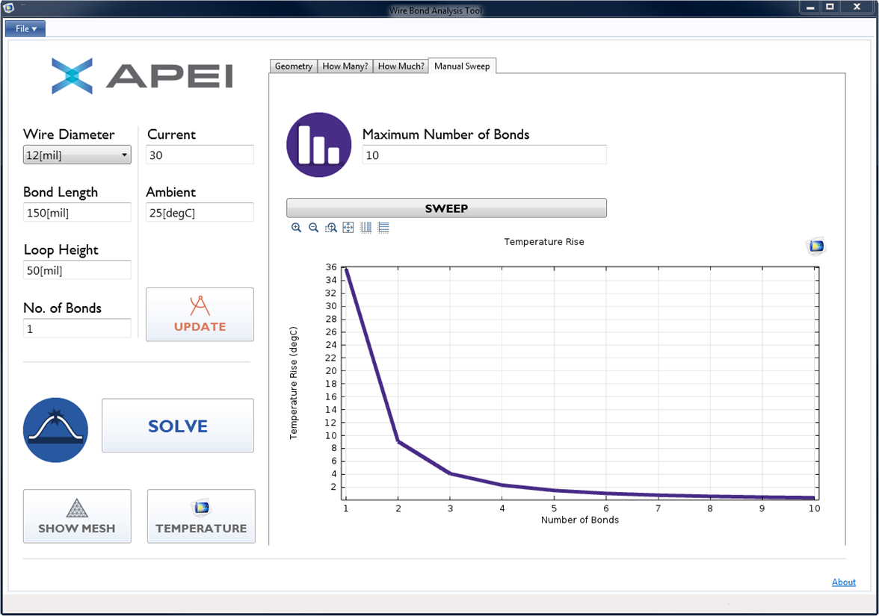
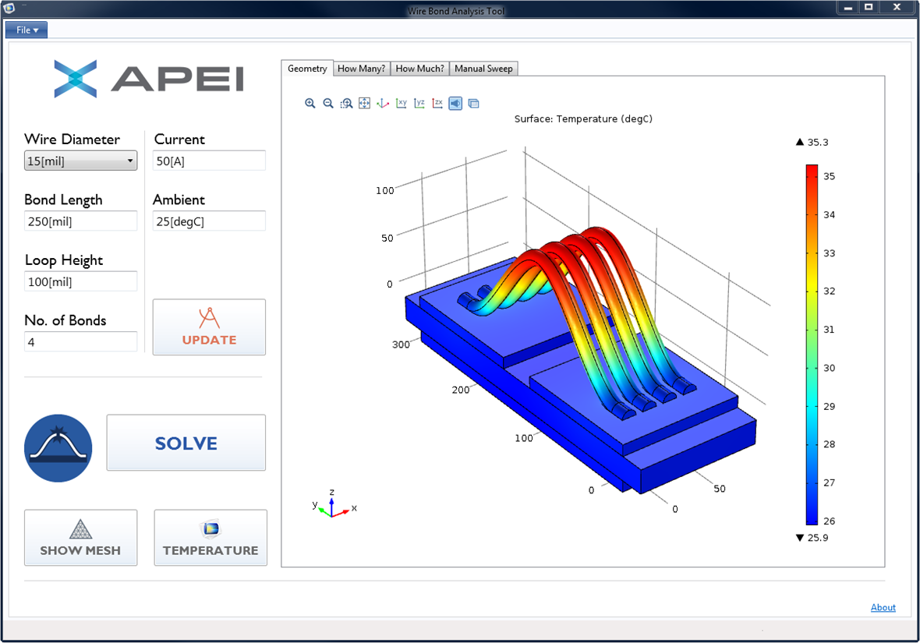
用于连接半导体器件的焊线尺寸和位置必须经过精确设计，以便将其产生的热量降到最低。上图：用户针对具体的焊线直径、电流、环路高度、环境温度、焊线长度、焊线数量创建的参数化扫描，显示了在互联中的焊线数量与温度的关系。App 中的另一个区域（下图）可以帮助用户选择合适的焊线直径、回路几何以及焊线数量，以找出在不造成过热的情况下焊线可承受的最大电流。
“App 开发器帮助我们开发出了一个功能强大而又简单易用的 App 应用，” McPherson说道：“在处理功率问题时，我们必须注意这些焊线可以安全地传输多大的电流。这在很大程度上取决于焊线和回路的几何形状。我们创建的 App 中包含一项功能（如上图左侧所示），即通过参数化扫描显示在给定电流下，焊线的数量将如何影响焊线温度的峰值。以前，我们只能在表格中查找这些数据，这些表格则是在 COMSOL Multiphysics 中进行多次参数化扫描后得到的，”McPherson说：“现在，我们可以使用一个干净简单的 App 来获取数据，无需工程师参与，同时由于 App 所提供的数据是建立在个案基础上的，因此所得结果也比我们通过表格查到的更精确。”
APEI 的团队设想在未来的几个月中将 App 开发器应用于其他多个项目，包括用于简化和自动执行焊线电感计算的 App、封装热力性能 App、电感和变压器设计 App，以及布局分析 App 等等。“App 开发器超出了我的预期，”McPherson 总结说：“它非常易于使用 - 我们的第一个 App 在几分钟内就能顺利运行。表单编辑器和 COMSOL 环境使用了相同的结构、格式和相互作用，所以它的功能非常强大，同时又易于访问。如果你会创建 COMSOL 模型，那就可以毫不费力地创建一个 App，很多 APEI 的工程师们都将从中获益。”
关于 APEI
APEI 是一家专注于设计开发、销售和制造高功率密度、高性能电力电子解决方案及产品的制造商。在我们的产品和解决方案中，用到了来自全球各地的高性能器件、材料和技术。我们最先进的设备包含二极管、JFETs、MOSFETs、BJTs、IGBTs、HEMTs和晶闸管等，这些产品都由像碳化硅（SiC）和氮化镓（GaN）之类最高级的材料制成。
关于COMSOL
COMSOL 通过全球21个办公室和经销商网络向广大技术型企事业、研究实验室以及大学提供用于产品设计和研究的仿真软件。旗舰产品 COMSOL Multiphysics® 是一个基于物理系统的建模和仿真软件环境，它的特别优势体现于分析耦合或多物理场现象。各种附加产品将仿真平台扩展到电气、力学、流体，以及化工等应用领域。接口工具可以将COMSOL Multiphysics® 与所有 CAE 市场上的主流工程计算和 CAD 工具相结合。
~
COMSOL, COMSOL Multiphysics, Capture the Concept, COMSOL Desktop, 和LiveLink 是 COMSOL AB 的注册商标或商标。所有其他商标均属其各自所有者所有，并且 COMSOL 及其子公司和产品并不从属于这些商标的所有者，受其认可，接受其赞助，或获得其支持。有关此类商标所有者的完整信息，请参见： www.cn.comsol.com/trademarks.

